ДОГОВОР № б/н
аренды транспортного средства без экипажа с физическим лицом
г. Калининград
ИП________________ч, ИНН , ОГРНИП , именуемый в дальнейшем «Арендодатель», с одной стороны и гражданин РФ (другой страны – ____________) , имеющий паспорт серии выданный , именуемый в дальнейшем «Арендатор», с другой стороны, совместно именуемые «Стороны», заключили настоящий договор (далее-Договор) о нижеследующем:
1.Предмет договора.
1.1. Арендодатель передает Арендатору во временное владение и пользование без оказания услуг по управлению им транспортное средство марки ________ __________ года выпуска, государственный номер _______________, идентификационный номер (VIN) _______________ , двигатель б/н, Бензин АИ-95, свидетельство регистрации серии ____ № ______ (далее по тексту-ТС), а Арендатор обязуется своевременно оплачивать арендную плату, пользоваться ТС бережно и по назначению, а по окончании срока действия Договора возвратить ТС Арендодателю.
1.2. ТС, передаваемое в аренду по Договору принадлежат Арендодателю на праве собственности, либо на праве аренды с правом субаренды.
1.3. Стоимость ТС составляет __________________ и стороны подписывая Договор обязуются руководствоваться данной стоимостью в своих правоотношениях.
2.Срок аренды.
2.1. Срок аренды ТС: _____________________________________________________. Срок аренды ТС исчисляется минутами и часами. Окончательный период аренды определяется фактическим временем использования ТС Арендатором. Момент возврата ТС определяется по времени и дате подписания соответствующего Акта приема--передачи сотрудником Арендодателя.
2.2.Арендатор вправе вернуть автомобиль ТС раньше срока аренды, указанного в п.2.1. Договора.
2.3. Арендатор вправе продлить срок аренды ТС при наличии свободных и не зарезервированных автомобилей, известив Арендодателя не менее, чем за 24 часа до окончания срока аренды ТС.
3. Права и обязанности сторон.
3.1. Арендодатель обязуется:
3.1.1. Передать Арендатору ТС по акту приема-передачи в технически исправном, пригодном состоянии для использования по назначению, а также документы: свидетельство о регистрации ТС, страховой полис ОСАГО;
3.1.2. В случае поломки ТС, препятствующей его использованию по назначению, заменить ТС на аналогичное. В случае невозможности данной замены, Арендодатель производит перерасчет арендных платежей, в результате чего договор считается досрочно прекращенным. Арендодатель освобождается от обязанности замены ТС, в случае, если в рамках заключенного дополнительного соглашения к Договору Арендатор использует ТС за пределами Калининградской области.
3.2. Арендатор обязуется:
3.2.1.использовать ТС строго в соответствии с его целевым назначением, проводить регулярную проверку ТС на предмет внешних повреждений, а при их обнаружении незамедлительно ставить в известность Арендодателя; регулярно проверять уровень тормозной, охлаждающей жидкостей и масла в двигателе, давления в шинах, не пренебрегать предупреждающими сигналами и лампами на панели приборов ТС, незамедлительно уведомлять Арендодателя о необходимости текущего ремонта или обслуживания используемого ТС, по первому требованию Арендодателя предоставлять ТС для прохождения технического осмотра;
3.2.2. нести все расходы, связанные с эксплуатацией ТС, в том числе по оплате ГСМ, мойки, парковки, стоянки, штрафов за нарушение ПДД и иных взысканий. Не допускается управление ТС в состоянии алкогольного, наркотического, токсического или иного опьянения. Покидая ТС, не оставлять его открытым без присмотра;
3.2.3. использовать ТС только лично и только в пределах Калининградской области. Для использования ТС Арендатором за пределами Калининградской области стороны заключают соответствующее дополнительное соглашение к Договору. Выезд за территорию Калининградской области запрещён.
3.2.4. не передавать право управления ТС третьему лицу, не сдавать ТС в субаренду, а также заключать любые договоры, следствием которых является обременение ТС и/или переход любых прав на него третьим лицам. Допуск второго водителя к управлению ТС разрешается только с согласия Арендодателя, что оформляется путем подписания соответствующего дополнительного соглашения к Договору/заключением нового договора со вторым водителем;
3.2.5. по первому требованию представителя Арендодателя сообщить о местонахождении и состоянии ТС;
3.2.6. не производить самостоятельно разборку и ремонт ТС, а также не производить вмешательство в конструкцию ТС и не устанавливать на него дополнительное оборудование без предварительного письменного согласия Арендодателя;
3.2.7. Арендатор не имеет права использовать ТС для буксировки любых транспортных средств, для езды с прицепом или бездорожью, использовать ТС в спортивных соревнованиях, а также для обучения вождению, для осуществления коммерческой перевозки пассажиров и т.п.;
3.2.8. оплатить все расходы, связанные с возвратом ТС Арендодателю.
3.3. Арендатор гарантирует что:
3.3.1. на дату заключения Договора ему исполнилось 25 лет, имеет все необходимые разрешения, лицензии и удостоверения на управление автомобилем, стаж вождения составляет не менее 3 (трёх) лет, не был отстранен от управления автомобилем вследствие злоупотребления алкоголем или наркотическими препаратами;
3.3.2. будет использовать для заправки ТС неэтилированный бензин не ниже АИ-95.
3.3.3. будет использовать ТС согласно всем правилам дорожного движения, а также установленной ПДД РФ разрешенной скорости движения, в случае превышения скорости Арендатором применяются штрафные санкции (п. 7.10.)
4.Действия Арендатора при происшествии.
4.1. При попадании в дорожно-транспортное или иное происшествие, повлиявшее на целостность и техническое состояние переданного в аренду ТС, Арендатор обязан сообщить о происшествии в органы ГИБДД/иные органы в целях фиксации происшествия, не покидать место происшествия, немедленно уведомить об этом Арендодателя, зарегистрировать данное происшествие в соответствующих государственных органах (ГИБДД, ОВД, МЧС). В течении одних суток предоставить соответствующие документы Арендодателю с указанием произошедшего (справка о ДТП, постановление, европротокол и т.д.).
5.Порядок расчетов.
5.1. Размер арендной платы, подлежащей оплате Арендатором по Договору установлен в сумме (________ ) рублей. Оплата производится Арендатором путем внесения 100% предоплаты до момента передачи ТС. Арендная плата начисляется до момента возврата ТС Арендатором и подписания соответствующего Акта приема--передачи сотрудником Арендодателя
5.2. Дополнительные услуги, подлежащие оплате арендатором по договору: Отсутствуют.
5.3. При возврате ТС Арендатором раньше срока, предусмотренного Договором, деньги не возвращаются!
5.4. Перерасчет арендных платежей не производится при возвращении Арендатором ТС менее чем за сутки (24 часа) до окончания срока аренды.
5.5. Перерасчет арендной платы не производится в случае досрочного возврата ТС в результате (по причине) ДТП, Остаток произведенных арендных платежей используется в качестве компенсации за простой ТС в связи с проведением ремонтных работ.
5.6. При возврате ТС уровень топлива должен быть не меньше, чем при выдаче, если требуется дозаправка Арендатор оплачивает за недостающее топливо по тарифу (приложение №1 пункт 9).
5.7. В случае возврата ТС с большим количеством топлива, чем предоставил Арендодатель в день аренды, разница не компенсируется.
5.8. Выдача и возврат автомобиля осуществляются в чистом виде, в случае возврата ТС в грязном виде Арендатор уплачивает 700 рублей за мойку автомобиля.
5.8.1. Арендатору запрещается мыть автомобиль на мойках самообслуживания.
Автомобиль считается чистым, только если мойка и уборка салона Автомобиля была произведена на специализированной (профессиональной) автомоечной станции, находящиеся не далее 5 километров от места возврата автомобиля, и не ранее, чем за 2 часа до времени возврата. Подтверждением могут служить отчетные документы автомоечного предприятия.
6. Обеспечение исполнения обязательств Арендатора по договору (залог).
6.1.В качестве обеспечения исполнения Арендатором обязательств по Договору Арендатор при подписании Договора передает Арендодателю в качестве залога денежные средства в сумме _________ (________ ) рублей. Стороны определили, что указанная сумма является средством обеспечения надлежащего исполнения обязательств Арендатором и может быть удержана Арендодателем во внесудебном порядке. Денежное обеспечение может быть удержано вне зависимости от вины Арендатора, в том числе, но не ограничиваясь: в счет возмещения причиненного ТС вреда, его порчи, утраты, угона, при утере документов, переданных Арендатору по Договору, в случае причинения вреда ТС в счет погашения убытков, вызванных простоем ТС, а также при неисполнении Арендатором иных обязательств по Договору.
6.2. Залог, указанный в п.6.1. Договора, не является формой оплаты за оказываемые Арендодателем услуги и подлежат возврату Арендатору по окончании срока аренды ТС при отсутствии между Сторонами взаимных претензий и на условиях, установленных Договором;
6.3. Залог, указанный в п. 6.1. Договора не возвращается Арендатору в случае:
6.3.1. причинения ущерба ТС (внешних, внутренних повреждений, пожара), его уничтожения Арендатором или третьими лицами, а также в случае его угона, вне зависимости от наличия вины Арендатора;
6.3.2. сообщения заведомо неверных сведений при заключении Договора (паспортные и контактные данные, данные о водительском стаже и т.д.);
6.3.3. выезда за пределы региона, указанного в п.3.2.3. Договора, без заключения соответствующего дополнительного соглашения с Арендодателем;
6.3.4. не предоставления Арендодателю документов, указанных в пункте 4.1. Договора;
6.3.5. в случае помещения ТС на специализированную (штрафную) стоянку.
6.3.6. в иных случаях, предусмотренных Договором.
6.4. Из предмета залога Арендодатель в одностороннем порядке имеет право вычесть сумму штрафных санкций, предусмотренных Договором, разница подлежит возврату Арендатору. В случае недостаточности залоговой суммы для погашения всех штрафных санкций и иных платежей по Договору, Арендатор обязуется оплатить недостающую сумму в течении 5 (пяти) календарных дней. В противном случае, вступает в действие п.7.8. Договора.
7. Ответственность сторон.
7.1. Арендатор несет ответственность за сохранность ТС и установленного в нем оборудования (в том числе магнитолы, колонок, колес, дворников и пр.) в течение всего срока аренды до момента возврата ТС Арендодателю по соответствующему акту приема-передачи.
7.2. При наступлении ДТП не по вине Арендатора, Арендатор несет ответственность только в размере залога, указанного в п.6.1.Договора, при условии предоставления документов о ДТП, указанных в пункте 4.1. Договора. В случае не предоставления документов о ДТП, указанных в п.4.1., Арендатор дополнительно возмещает и полную стоимость ущерба, причиненного ТС в течение 5 (пяти) календарных дней, а также возмещает простой ТС в соответствии с положениями п.7.3. Договора.
7.3. При наступлении любого вида происшествия, включая, но не ограничиваясь: ДТП по вине Арендатора, пожар, воздействие стихийного бедствия и т.д., за исключением ДТП наступившего не по вине Арендатора, Арендатор выплачивает Арендодателю полную стоимость ущерба (восстановительного ремонта), причинённого ТС в результате такого происшествия. Залог в данном случае возврату не подлежит. В случае, если сумма залога, указанная в п.6.1. Договора не покрывает стоимость простоя ТС на время ремонта, то Арендатор дополнительно оплачивает Арендодателю стоимость простоя ТС, рассчитанную исходя из стоимости арендной платы в сутки, указанной в п.5.1. Договора и времени, необходимого для устранения ущерба и приведения ТС в надлежащее состояние. При этом сроки простоя ТС исчисляются со дня причинения ущерба ТС до даты окончания ремонтных работ
7.4. При передаче управления ТС третьим лицам, не указанным в Договоре согласно п.3.2.4., Арендодатель имеет право досрочно изъять ТС у Арендатора и расторгнуть Договор. При этом Арендатору не возвращаются залог и денежные средства за неиспользованное время аренды.
7.5. При возвращении ТС в состоянии и комплектности отличном от состояния, указанного в акте приема-передачи (Приложение №2), Арендатор лишается права на возврат залога, а также возмещает в полном объеме ущерб, причинённый ТС.
7.6. При хищении автомобиля Арендатор не несет ответственности при предоставлении арендодателю свидетельства о регистрации ТС и ключей от автомобиля. Во всех остальных случаях Арендатор возмещает Арендодателю полную стоимость автомобиля, указанного в п.1.3 Договора, в течение 10 (десяти) календарных дней.
7.7. Арендатор возмещает полный ущерб и стоимость восстановительного ремонта ТС в результате дозаправки ТС топливом отличным от марки топлива указанной в п.3.3.2. Договора.
7.8. За просрочку в оплате штрафных санкций, арендных и иных платежей по Договору Арендатор уплачивает Арендодателю пеню в размере 0,2% от суммы задолженности за каждый день просрочки, что не освобождает его от исполнения обязательств.
7.9.С момента получения ТС в пользование до сдачи его Арендодателю, Арендатор является владельцем ТС и в соответствии с действующим законодательством Российской Федерации несет ответственность за вред, причиненный жизни, здоровью и имуществу третьих лиц в результате эксплуатации ТС, в той части, в какой расходы по гражданской ответственности превысят суммы страховых выплат.
7.10. Арендатор уведомлен о том, что в ТС установлен прибор спутниковой навигации, позволяющий определять скорость движения ТС и о том, что в случае превышения Арендатором установленной ПДД РФ разрешенной скорости передвижения, Арендодатель получает соответствующее уведомление. В случае получения таких уведомлений Арендатор оплачивает штраф в зависимости от превышения, если превышение свыше 130 км/ч штраф составит 1000 рублей, свыше 150 км/ч – 3000 рублей, свыше 180 км/ч – 5000 рублей соответственно. Также Арендодатель удерживает с Арендатора денежную сумму (указана в Приложении №1), эквивалентную штрафам, предусмотренным ПДД РФ, сроком на 7 (семь) календарных дней. В случае получения Арендодателем в 7-дневный период времени квитанции на оплату штрафа, данная сумма направляется на ее оплату. В противном случае, денежные средства, после истечения 7-дневного срока, подлежат возврату Арендатору.
7.11. Иные меры ответственности, применяемые в Договоре, указаны в Приложении №1 к Договору. Во всем остальном, что не предусмотрено настоящим Договором, стороны руководствуются нормами действующего законодательства РФ.
8. Заключение и расторжение договора.
8.1. Настоящий Договор вступает в силу с момента подписания настоящего Договора и Акта приёма-передачи автомобиля и действует до полного исполнения Сторонами своих обязательств по Договору.
8.2. Арендатор вправе расторгнуть Договор в любое время, предупредив Арендодателя за 2 (двое) суток до предполагаемой даты расторжения настоящего Договора, в таком случае Арендодатель обеспечивает перерасчёт арендной платы в соответствии со статьями 2 и 5 Договора.
8.3.В случае нарушения Арендатором любого из положений Договора Арендодатель вправе в одностороннем порядке без какого-либо предварительного уведомления расторгнуть Договор с последующим изъятием ТС независимо от его местонахождения. В этом случае Арендодатель не несет ответственность за пропажу или ущерб, причиненный вещам или материалам, находившимся в ТС в момент изъятия, тем не менее, он обязуется принять меры по защите интересов Арендатора. Сумма залога и оплаченная на момент изъятия арендная плата в этом случае возврату не подлежат.
9. Форс-мажор.
9.1. Стороны освобождаются от ответственности за неисполнение или ненадлежащее исполнение обязательств по Договору, если это вызвано обстоятельствами непреодолимой силы, то есть чрезвычайными и непредотвратимыми при данных условиях обстоятельствами. К таким обстоятельствам не относятся, в частности, нарушение обязанностей со стороны контрагентов должника, отсутствие у должника необходимых денежных средств.
9.2. При невозможности одной из сторон исполнения обязательств по Договору, она обязана в письменной форме известить противную сторону о наступлении и прекращении вышеуказанных обстоятельств не позднее пяти календарных дней с момента соответственно их наступления или прекращения.
9.3. В случае, когда невозможность исполнения обязательств по Договору возникла по обстоятельствам, за которые ни одна из сторон не отвечает, Арендатор обязуется оплатить Арендодателю размер арендной платы, начисленной до момента возврата ТС Арендодателю в полном объеме.
10. Порядок разрешения споров.
10.1. Все споры и разногласия между сторонами разрешаются путем переговоров. При невозможности решить спор путем переговоров, он рассматривается в судебном порядке в соответствии с законодательством РФ в суде общей юрисдикции по месту нахождения Арендодателя. Указанное положение Договора является соглашением сторон об изменении территориальной подсудности.
11. Заключительные положения.
11.1. Все изменения и дополнения к Договору должны быть составлены в письменной форме и подписаны сторонами.
11.2. Стороны договорились о том, что в рамках Договора допускается использование факсимиле. Договор, а также все дополнительные соглашения, приложения и акты к нему являются действительными при использовании Арендодателем факсимиле и являются неотъемлемыми частями Договора.
11.3. При подписании Договора Арендатор ознакомлен со всеми тарифами, прайс-листами, памятками пользования автомобилем.
12. Приложения к договору.
- копия паспорта, удостоверяющего личность Арендатора; копия водительских прав Арендатора, приложение №1 и Приложение №2 (акт приёма-передачи) к Договору.
13. Адреса и реквизиты сторон.
Арендодатель: |  |  |  |  |  |  | Арендатор:
ИП Порученков Владислав Витальевич, ИНН 250550551841, ОГРНИП 324390000055141
Тел 89950550975 |  |  |  |  |  |  | паспорт серии
Адрес офиса: Калининград Римская 33 к.1
 |  |  |  |  |  |  | выдан дата выдачи:
 |  |  |  |  |  |  | Зарегистрирован
 |  |  |  |  |  |  | телефон:
ИП Порученков В.В. |  |  |  |  |  |  | С правилами аренды и тарифами ознакомлен и согласен,  документы на автомобиль и комплект ключей получил.
___________________ Порученков В.В.
 |  |  |  |  |  |  | ________________ / ______________________/

Приложение №1
к договору № аренды транспортного средства без экипажа с физическим лицом от
Дополнительные тарифы и штрафные санкции
применяемые в договоре аренды транспортного средства без экипажа физическим лицом
№ п/п | Вид |  | Случай применения |  |  |  |  |  | Время (период врем.) |  | Сумма, руб.
1 | тариф |  | аренда и возврат ТС по г. Калининград в рабочее время |  |  |  |  |  | 09 ч. 00 мин. – 18 ч. 00 мин. |  | 500
2 | тариф |  | аренда и возврат ТС в Аэропорту Храброво в рабочее время |  |  |  |  |  | 09 ч. 00 мин. – 18 ч. 00 мин. |  | 1000
3 | тариф |  | аренда и возврат ТС в г. Зеленоградск в рабочее время |  |  |  |  |  | 09 ч. 00 мин. – 18 ч. 00 мин. |  | 1500
4 | тариф |  | аренда и возврат ТС в г. Светлогорск в рабочее время |  |  |  |  |  | 09 ч. 00 мин. – 18 ч. 00 мин. |  | 2000
5 | тариф |  | аренда и возврат ТС в г. Янтарный в рабочее время |  |  |  |  |  | 09 ч. 00 мин. – 18 ч. 00 мин. |  | 2500
6 | тариф |  | сдача и выдача ТС в нерабочее время |  |  |  |  |  | 18 ч. 00 мин. – 09 ч. 00 мин. |  | +700
7 | тариф |  | дополнительное время аренды ТС (максимальное почасовое время продления 3 часа), свыше 3-х часов оплата за сутки |  |  |  |  |  | 1 час |  | 400
8 | тариф |  | мойка ТС (в случае возврата ТС в грязном виде) |  |  |  |  |  |  |  | 700
9 | тариф |  | дозаправка ТС (в случае возврата ТС с недостающим количеством топлива) |  |  |  |  |  |  |  | 70 руб./1 литр
10 | штраф |  | выезд за пределы региона, указанного в п. 3.2.3 Договора (при отсутствии подписанного дополнительного соглашения к Договору) |  |  |  |  |  |  |  | сумма залога по Договору
11 | штраф |  | несвоевременный возврат ТС |  |  |  |  |  | от 30 минут до 3 часов |  | половина стоимости суточной аренды
11 |  |  |  |  |  |  |  |  | более 3 часов |  | стоимость аренды за сутки
12 | штраф |  | превышение установленной ПДД РФ разрешенной скорости на 20-40 км/ч* |  |  |  |  |  | удержание до 7 (семи) календарных дней |  | 500
13 | штраф |  | превышение установленной ПДД РФ разрешенной скорости на 40-60 км/ч* |  |  |  |  |  | удержание до 7 (семи) календарных дней |  | первичное-1 000
 |  |  |  |  |  |  |  |  |  |  | повторное-2 000
14 | штраф |  | превышение установленной ПДД РФ разрешенной скорости на 60-80 км/ч* |  |  |  |  |  | удержание до 7 (семи) календарных дней |  | первичное-2 500
 |  |  |  |  |  |  |  |  |  |  | повторное-5 000
15 | штраф |  | превышение установленной ПДД РФ разрешенной скорости на 80 км/ч и более* |  |  |  |  |  | удержание до 7 (семи) календарных дней |  | 5000
16 | штраф |  | Курение и распитие алкоголя в салоне ТС |  |  |  |  |  |  |  | 5 000
17 | штраф |  | прожоги сидений в салоне автомобиля |  |  |  |  |  |  |  | 5000
18 | штраф |  | перевозка пищевых продуктов (мясные и рыбные изделия) в коммерческом транспорте |  |  |  |  |  |  |  | 5000
19 | штраф |  | утрата или повреждение документов на ТС |  |  |  |  |  |  |  | 5000
*скорость измеряется согласно данным установленного на ТС устройства навигации GPS и/или ГЛОНАСС.
ИП Порученков В.В.
___________________ Порученков В.В. |  |  |  |  |  |  |  | ________________ / ______________________/

Приложение №2
к договору аренды ТС
№ ________ от «___» __________ 2024 года

Схема автомобиля для выявления повреждений кузова:
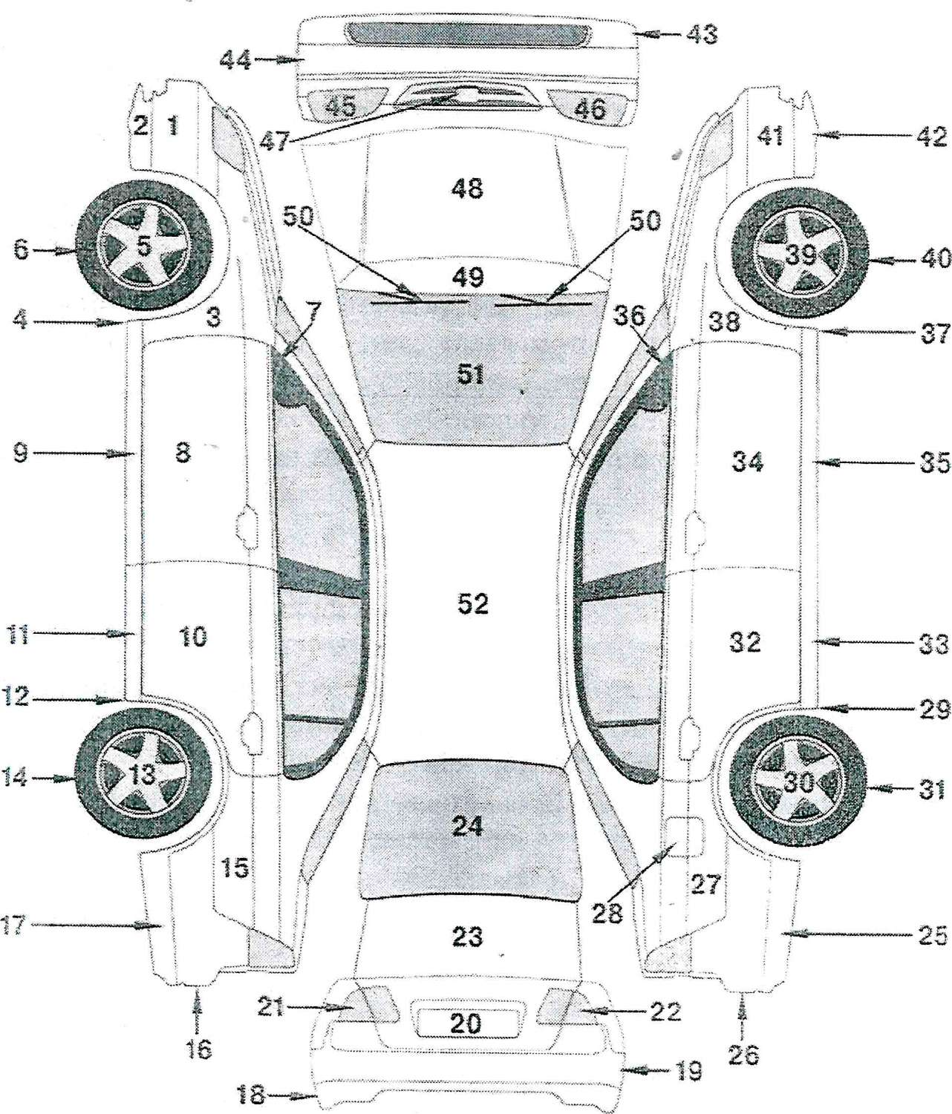

ПОДПИСИ СТОРОН:
Арендодатель:  _______________ Порученков В.В  «___» ____________ 2024 года | Арендатор:  _________________  «___» ____________ 2024 года

